Lima Duarte (MG), 01 de setembro o de 2023.

Indicação nº 0150/2023/SC

Senhor Presidente da Câmara e
demais Vereadores.

O Vereador que a esta subscreve, diante das atribuições e direitos que lhe são conferidos através da Lei Orgânica e do Regimento Interno desta Casa Legislativa, com fundamento no inc. I do art. 171 e inc. I do art. 188, ambos do NRICM e inc. I do § 1º do art. 97 da LOM, vem INDICAR a Secretaria Municipal de Obras, com cópia para o Gabinete, que providencie o recapeamento com massa asfáltica, da rua Olímpio Otacílio de Paula, no Centro, próximo a “Vigor”.
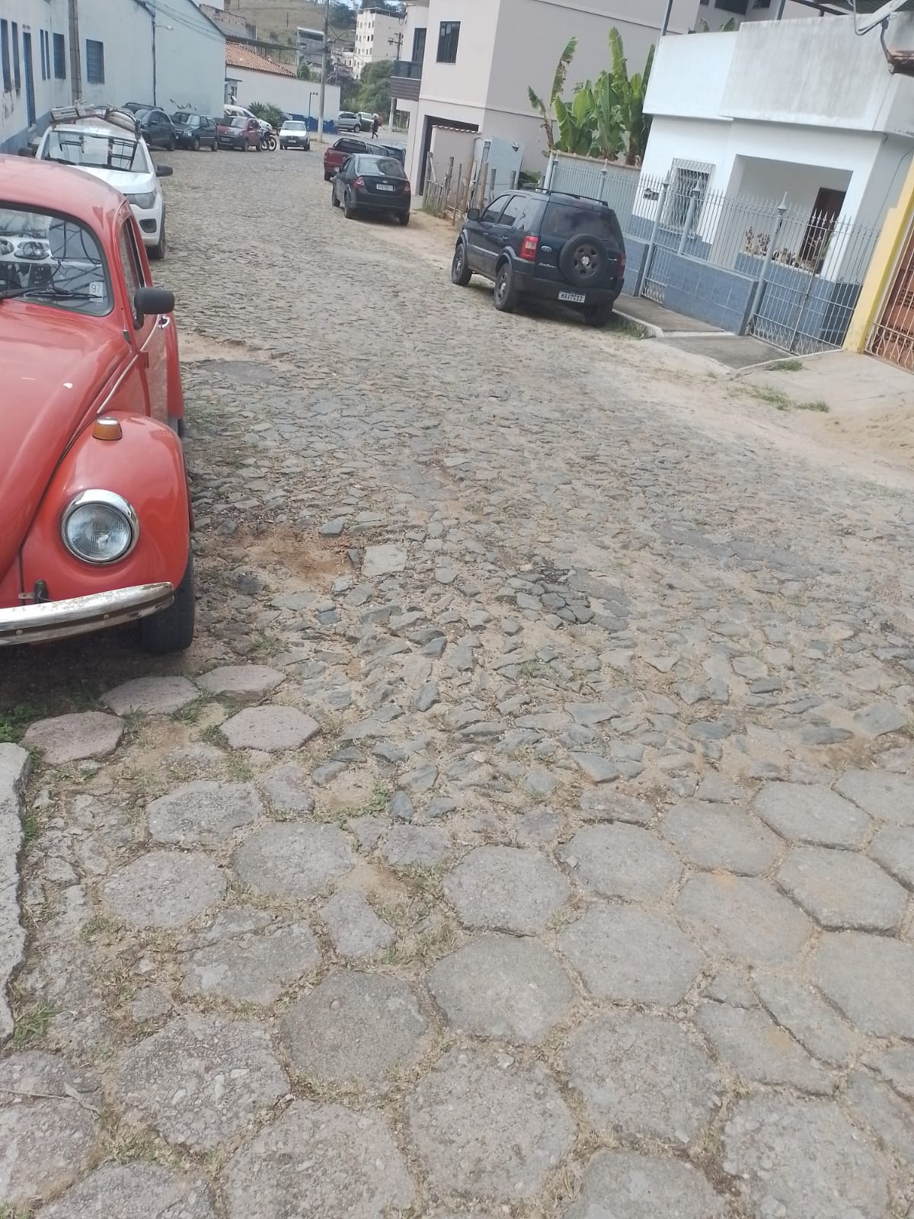
JUSTIFICATIVA: A Rua é muito importante para a realização de exames de CNH do DETRAN. É preciso aproveitar que a “Apar” estará realizando serviços de recapeamento no pátio de exposições.

Sala das Sessões,

Fabio Júnior da Silva
Vereador PMN

